Ma – ma

Ma Ma Ma Ma
ma ma ma ma

ama Ima Uma
Ema Oma mama

Si ama ang mama.
Ang ama ay si Oma.

Ang Ama

Ang ama ay si Uma
Si ama ay mama.

Sa – sa

Ma Ma Ma Sa Sa Sa
ma ma ma sa sa sa

asa masa isama
usa sama sasama
isa masama isasama

Masama ang ama.
Sasama ang masa sa usa.
Kay Isa ang usa.

Ang Usa

May usa si Isa. Iisa ang usa. Sasama ang usa sa ama.

Ba – ba

Ba Ba Ma Ma Sa Sa
ba ba ma ma sa sa

aba babae saba ibaba
iba bababa mababa basa
bao baba iba-iba babasa

Babasa ang babae.
May saba sa ibaba.
Ang bao ay basa.

Ang Saba
May saba ang babae. Basa ang bao sa ibaba. Aba! Iba-iba ang saba sa ibaba.

Ta – ta

Ta Ma Sa Ba
ta ma sa ba

ita mata tataba
tao taba
tama bata
tasa mataba

Mataba ang bata.
May tasa sa ibaba.
Tama ang babae.

Ang Bata
Ang bata ay mataba. Ita ang bata. Bababa ang bata sa ibaba. Tama si ama, may tasa ang bata.
Ka – ka

Ka Ta Ma Sa Ba
ka ta ma sa ba

ika baka kataba
uka kaba makata
kaka kama masama
Oka saka abaka
Aka isaka kasama

Mataba ang baka.
Uka-uka ang kama.
May abaka ang Kaka.

Ang Makata
Maya baka ang makata. Iika-ika ang baka ng makata. Sasama sa saka ang baka.
La – la

La Ka Ta Ma Sa Ba
la ka ta ma sa ba

Ela laba talata
ala kala balasa
Ula lata malata
Lala bala kalabasa
sala tala malasa

Malasa ang kalabasa.
Malata si Ela.
Mababa ang talata.

Ang Kalabasa
May kalabasa si Ela. Ang kalabasa ay malasa. Malate ang kalabasa sa tasa.

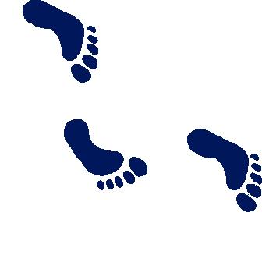 Ya – ya

Ya Ya Ya ya ya ya
ma sa ba ta la ka

yaya yata masaya
taya saya sasaya
Aya laya malaya
kaya maya lalaya
Masaya ang yaya ni Aya.
Malaya ang maya.
Taya si Aya kaya siya ay masaya.

Ang Maya
Ang maya ay kay Aya. Masaya ang maya. Masaya si Aya. Kay saya ni Aya. Masaya ang maya.
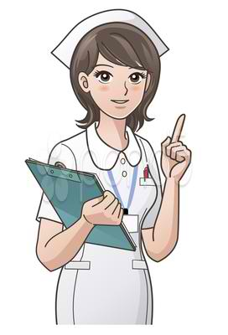 Na – na

Na Na Na Na
na na na na
ma sa ba ta la ka ya

ina lana mana banaba
una sana bana balana
Ana nasa nata namana

Mana sa ina ang bata.
May banaba ang yaya.
Nasa balana ang nata.

Ang Mana

May mana sa ina si Ana. Ang mana ni Ana ay lana. Masaya si Ana sa mana sa ina.

Ga – ga

Ga Ga Ga Ga
ga ga ga ga
ma sa ba ta la ka ya na

uga ilaga sagana
maga kataga gagala
baga sagana sagala
gata magana gagaya

Uuga-uga ang sagala.
Masagana ang babae.
Gagala ang bata.

Ang Sagala
May sagala sa bana. Kasama sa sagala ang babae. Masaya ang babae sa sagala.

Pa – pa

Pa Pa Pa Pa
pa pa pa pa
ma sa ba ta la ka ya na ga
ipa napana pamana
upa panga napala
pala pababa palaka
kapa payapa papaya
May pasa ang papaya.
Ang ipa ay nasa kapa.
Payapa na ang ama.

Ang Papaya
May papaya ang mama. May kapa ang mama sa papaya. Sa ama pala ng mama ang kapa. Ipapasa pala ang kapa ng ama sa maya.

Ra – ra

Ra Ra Ra Ra
ra ra ra ra
ma sa ba ta la
ka ya na ga pa
bara tara magara
Lara kara paraya
Mara sara palara
para gara ragasa

Magara ang palara.
Tara na sa kabana.
Nabara ang kalabasa sa pala.

Ang Palara
Magara ang palara ni Ara. Itataya ang palara sa kara. Aba, panaya pala ang palara ni Ara.
Nga – nga

Nga Nga Nga Nga
nga nga nga nga
ma sa ba ta la
ka ya na ga pa ra
unga balanga
banga nangapa
nganga ngala-ngala
panga uunga-unga
sanga nakanganga

Nakanganga ang babae.
Nasa sanga ang maya.
Uunga-unga ang baka.

Ang Sanga ng Papaya
Nasa sanga ng papaya ang maya. Nakanganga pa ang maya.

Da – da

Da Da Da Da
da da da da
ma sa ba ta la ka
ya na ga pa ra nga

Ada dama dalaga
Ida dapa pasada
Eda daga abakada
dada daya padala

Nadapa ang dalaga.
Namasada ang ama.
May sagala sa parada.

May Parada
May parada mamaya. Kasama sa parada ang dalaga. Nadapa ang dalaga sa parada.
Ha – ha

Ha Ha Ha Ha
ha ha ha ha
ma sa ba ta la ka da
ya na ga pa ra nga
uha baha ihasa
iha haba hanga
kaha halaga bahala

Hanga ang ama sa dalaga.
Mahaba ang kaha sa parada.
Bahala na ang mama sa ina.

Ang Hasa-hasa
May dala na hasa-hasa ang ina. Masaya ang ina sa dala na hasa-hasa. Ilalaga ng ina ang hasa-hasa.
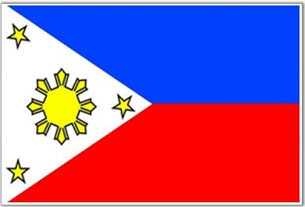 Wa – wa

Wa Wa Wa Wa
wa wa wa wa
ma sa ba ta la ka da
ya na ga pa ra nga ha

kawa lawa hawa
tawa sawa nawala
wala gawa natawa

Nawala ang sawa sa lawa.
Mahahawa si Wada ng katatawa.
Nakawala ang sawa sa lawa.

Ang Sawa
May sawa sa kawa. Dalawa ang sawa sa kawa. Aba, oo nga dalawa ang sawa sa kawa.

